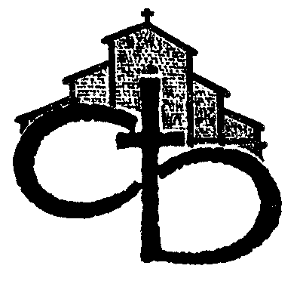

ARCIDIOCESI DI BOLOGNA
______________________________________________________________
CENTRO DI COMUNICAZIONE MULTIMEDIALE - Via Altabella, 6 40126 BOLOGNA Tel. 051/64.80.765
E-mail press@bologna.chiesacattolica.it

Data: 11 agosto 2021 Destinatario: __DIRETTORE N° di pagine: 1

COMUNICATO STAMPA

“Ferragosto a Villa Revedin” da venerdì 13 a domenica 15
“Percorsi di luce” incontri e mostre su Fornasini, Dante e Caravaggio

Nel parco del Seminario arcivescovile nella Festa dell’Assunta
il Card. Zuppi celebrerà la Messa alle ore 18.00

Dal 13 al 15 agosto nel parco del Seminario arcivescovile si terrà la 67ª edizione del “Ferragosto a Villa Revedin” sul tema “Percorsi di luce”.
Venerdì 13 alle ore 18.00 si svolgerà l’incontro pubblico su “Il percorso luminoso di don Giovanni Fornasini”, già allievo del Seminario e che sarà beatificato il prossimo 26 settembre. Interverranno l’Arcivescovo Card. Matteo Zuppi, la nipote di Fornasini, Caterina, Fabio Franci e il presidente del Comitato Diocesano per la Beatificazione, don Angelo Baldassarri.
Alle ore 19.45 l’Arcivescovo inaugurerà le mostre permanenti di questa edizione: “Ex umbris in veritatem” dedicata a Caravaggio nel 450° dalla morte a cura di Marco Bona Castellotti; “Dante tra le pagine” a 700 anni dalla scomparsa del Sommo Poeta allestita da Elisa Gamberini; “L’angelo in bicicletta”, curata da Fabio Franci per la Pro loco di Pianaccio e dedicata alla memoria di don Fornasini. Negli spazi del rifugio antiaereo del Seminario saranno anche inaugurate le mostre “Memorie sotterranee” a cura di “Bologna sotterranea” con “Amici delle acque” e “C’era...oggi. Fotoconfronti di una Bologna che cambia”, di Fabio Franci.
Domenica 15, Solennità dell’Assunzione della B. V. Maria, alle ore 18.00 l’Arcivescovo Card. Matteo Zuppi celebrerà la Messa nel parco del Seminario.
Durante questa edizione del “Ferragosto a Villa Revedin” saranno disponibili, su prenotazione, visite guidate al parco e al rifugio antiaereo, non sono previsti offerte gastronomiche e intrattenimento serale, e sarà a disposizione una navetta gratuita all’interno del parco nel pomeriggio del 15 agosto.

«L’augurio che ci sentiamo di fare alla vigilia di questa edizione – afferma mons. Roberto Macciantelli, già rettore del Seminario arcivescovile – è che, proprio come suggerisce il titolo scelto quest’anno, il cammino di ciascuno di noi sia compiuto alla ricerca della luce per liberarci dalle tenebre di questo periodo che ci circondano e impauriscono, e portare speranza».

Sabato 14 agosto alle ore 18.30 l’Arcivescovo celebrerà la Messa nel Santuario della Madonna della Rocca di Cento (piazzale della Rocca, 2).
Le celebrazioni e gli eventi si svolgeranno nel rispetto delle normative anticovid.

Per informazioni www.seminariobologna.it e www.chiesadibologna.it

